МГТУ им. Н.Э. Баумана

**Дисциплина электроника**

**Лабораторный практикум №2**

**по теме: «**Исследование ВФХ полупроводниковых диодов**»**

Работу выполнил:

студент группы РК6-46Б

Сергеева Диана

Москва, 2021 г.

**Вариант 144**

**Диод: D2C536B**

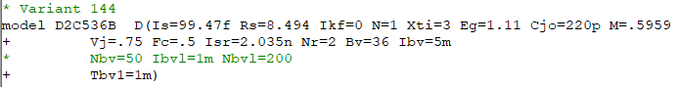

**Цель работы**: провести экспериментальное исследование поведения диода как управляемой электрической ёмкости и по результатам исследования получить параметры барьерной ёмкости диода.

**Расчет параметров барьерной емкости диода.**

Для заданной модели диода D2C536B построим схему:

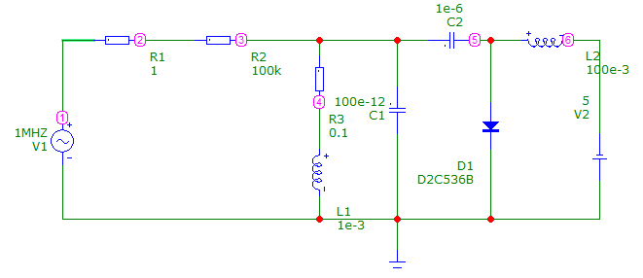

Строим резонансные кривые, соответствующие указанным значениям напряжения управления:

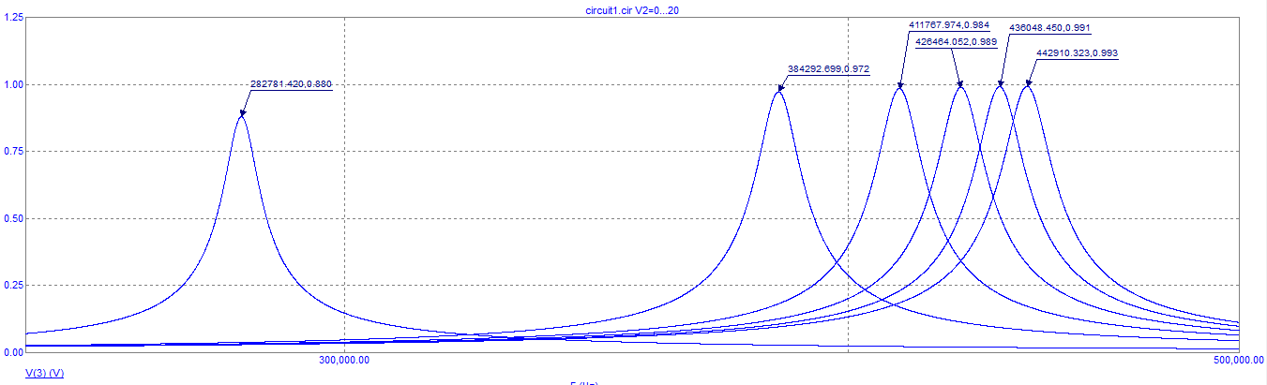

Настройка пределов анализа по переменному току:

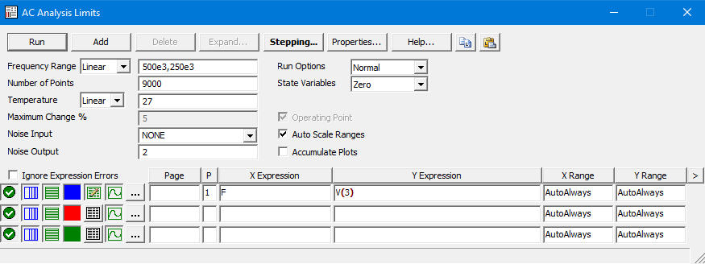

Включаем многовариантный режим анализа:

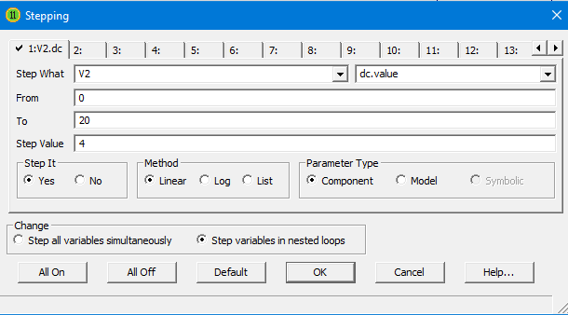

Вычислим значение ёмкости диода и построим вольт-фарадную характеристику и зависимость резонансной частоты от напряжения в программе Mathcad:

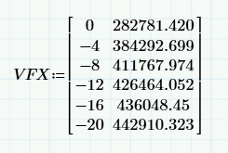

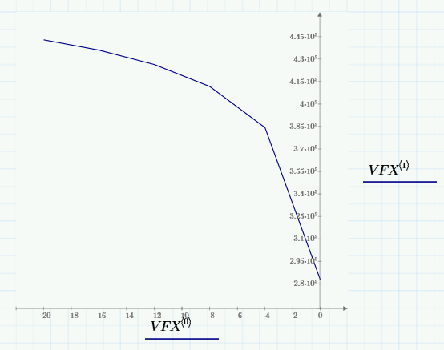

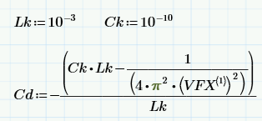

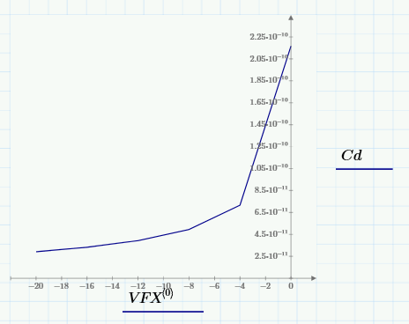

Расчет барьерной емкости диода по методу minerr и find:

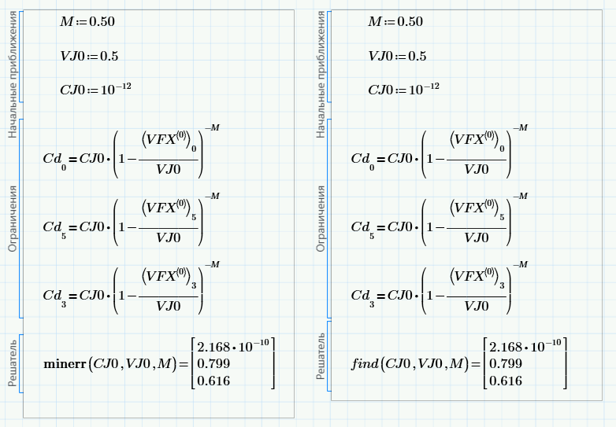

Сравним со значениями одноименных параметров, указанных в архиве отечественных полупроводниковых приборов:



|  |  |  |  |
| --- | --- | --- | --- |
|  | Параметры в архиве | Расчетные значения | Относительная погрешность |
| CJ0 | 220p | 2.168 ${10}^{-10}$* | 1,5% |
| VJ0 | 0.75 | 0.799 | 6,5% |
| M | 0.5959 | 0.616 | 3,4% |

Мы видим, что относительная погрешность меньше 10 %, расчётные значения почти совпали с параметрами в архиве.